КГУ «Мамлютская санаторная средняя школа-интернат»
Краткосрочный план урока географии и химии, 9 класс
Тема урока географии: Технология и центры переработки природных ресурсов. Химическая промышленность.
Тема урока химии: Минеральные удобрения

Раздел |  | Раздел. 9.2.1 Периодический закон и Периодическая таблица химических элементов  Элементы 17(7), 16(6), 15(5), 14(4) групп и их соединения  Раздел 5. Экономическая география 5.1 Природные ресурсы
ФИО педагога |  | Мурычева Е. М.  Новичкова Л. Н.
Дата
Класс |  | Количество присутствующих: |  | отсутствующих:
Тема урока |  | Тема урока географии: Технология и центры переработки природных ресурсов. Химическая промышленность.  Тема урока химии: Минеральные удобрения
Цели обучения, которые достигаются на данном уроке (ссылка на учебную программу) |  | 9.5.1.2 называет центры и виды готовой продукции в Казахстане на основе характеристики технологии обработки отдельных видов природных ресурсов  9.4.2.3 -называть классификацию минеральных удобрений и питательные элементы, входящие в их состав  9.4.2.4 -изучить воздействие азотных и фосфорных удобрений на окружающую среду
Цель урока |  | Учащиеся будут:  -определять центры производства азотных, калийных и фосфорных удобрений, виды готовой продукции посредством экономической карты и контекстов через составление интеллект- карты;  -определять две группы минеральных удобрений и две группы питательных элементов, входящих в их состав посредством выполнения практической работы через составление интеллект - карты;  - объяснить воздействие азотных и фосфорных удобрений на окружающую среду посредством контекста через составление интеллект- карты.
Ход урока
Этапы урока | Деятельность учителя |  | Деятельность обучающихся |  | Оценивание | Ресурсы
Начало урока  10 минут | Организационный момент. Психологический настрой.  Деление на 3 группы  Вызов.  -Мозговой штурм: Приём «Кроссенс»  Определение темы:  Целепологание. Совместно с учащимися определяются цели урока: |  | Настраиваются на работу на уроке.  распределяются по группам  Определяют по наводящим вопросам ключевое понятие через составление пазлов.  ООП: работает в группе с более сильными учащимися  Совместно с учителем определяются тема и цели урока. |  |  | Карточки  Презентация РР  Слайды 1-2,  Слайды 3-4
Середина урока  Урок № 1  (30 мин)  Урок №2  1мин.  2 мин.  15 мин.  9 мин.  Конец урока  7 мин. | Актуализация опорных знаний учащихся.  Вступительное слово учителя географии  Мозговой штурм, выход на определение понятия «Химическая промышленность» и «Химизация»  Определение трёх станций:  -«Географическая»  -«Химическая»  -«Экологическая»  Инструктаж-Учитель химии  Учитель предлагает учащимся записать информацию в графической форме в виде интеллект-карты, дает разъяснение составлению графического органайзера, знакоми с инструкцией по заполнению органайзера.  Изучение нового материала  Метод «Ротация станций»  Учитель предлагает выполнять задания согласно маршрутного листа и по ходу выполнения задания заполнять соответствующую часть интеллект-карты.  Происходит переход групп по станциям. – 10 минут на станцию !!!  Проведение жеребьёвки для защиты интеллект-карты.  Физминутка для глаз.  Защита интеллект-карты  Блиц-опрос.  Закрепление изученного материала-ФО  Учитель знакомит учащихся с содержанием формативного задания, и просит обратить внимание на критерии оценивания.  По мере завершения выполнения заданий ФО, учитель наблюдает процесс оценивания (взаимооценивания) деятельности учащихся по дескрипторам и проводит свое оценивание. |  | Предлагают свои варианты ответов.  Распределяются по группам.  Слушают инструктаж учителя.  выполняют задания согласно маршрутного листа и по ходу выполнения задания заполняют соответствующую часть интеллект-карты.  Каждая группа выбирает свою тему.  Спикер знакомит с содержанием своей работы.  Каждая группа готовит по два вопросы оппонентам, для получения обратной связи по теме.  Выполняют задания формативного оценивания (тесты) и оценивают себя по ответам на слайде  ООП: выполняет тестовую проверку согласно УР и при поддержке учителя |  | Взаимооценивание  По критериям оценочного листа  Взаимооценивание Стратегия «Верно-неверно»  Самооценивание по криитериям | Слайд 5  Приложения:  1.Раздаточный материал  2.Маршрутные листы для групповой работы.  3. Памятка по составлению интеллект-карты  4. Шаблоны интеллект-карты  Приложение:  Оценочные листы.  Карточки-задания ФО  Приложение ФО  Ответы слайд 11
Рефлексия  4 мин | Ребята, а теперь я хочу обратить внимание на высказывания великих мыслителей.  Пoдумайте 5 секунд. Каждая фраза отражает вашу деятельность на уроке, что больше подходит вам, как вы работали. Каждый делает выбор сам. Пройдите к той фразе и прикрепите свою карточку.  - «Кaк приятнo знать, что ты что-то узнал» ( Мольер)  - «Я знaю, что я ничегo не знаю» (Сократ)  - «Познания начинаются с удивления» (Аристотель)  - «Скaжи мне, и я забуду, помoги мне, и я запомню, вовлеки меня, и я научусь» (Конфуций) |  | Ученики показывают умение обосновывать свое понимание |  | Самооценивание | Слайд 12
Домашнее задание  (2 мин) | География:  - параграф 46 изучить.  -Составить схему «Взаимосвязи химической промышленности с другими отраслями»  Химия:  -параграф 42 изучить.  - составить кроссворд «Удобрения» |  | Записывают д.з. в дневники

Приложение 1 Кроссенс

- Отрасль производства, охватывающая переработку сырья, разработку недр, создание средств производства и предметов потребления | - Вещества, предназначенные для улучшения питания растений и повышения плодородия почв с целью увеличения урожая . | 3.Составь слово из букв ЯИХИМ
8.  Пока не будет глобальной катастрофы, человечество не возьмется за экологию всерьез. Надеюсь, хоть после этого хватит ума уберечь что-то из природы, что останется. | 9.  ?  Производит множество веществ, которые используют в быту и хозяйстве: соду, стиральные порошки, моющие средства, пластмассы, резину, лаки, краски. | - Специалист, связанны с наукой о свойствах, строении вещества, методах и средствах рациональной химической переработки сырья, полуфабрикатов и промышленных отходов.
7.  То, что является предметом вопроса, является подкормкой для деревьев, кустов, цветов. Оно бывает разным, в зависимости от того, в какой земле должны расти растения. Его надо осторожно использовать,чтобы не нанести вред растениям, перекормив их. | 6. Отгадай загадки  - В воздухе он главный газ  Окружает всюду нас.  Угасает жизнь растений  Без него, без удобрений.  В наших клеточках живёт  важный элемент …….  - Поташ, селитру, сильвинит, Какой металл объединит?..........  - Он очень нужен всем растеньям,  И в удобреньях многих есть.  И спички без него не смогут,  Как не хотели бы, гореть…….. | 5. « ……- Второй язык географии, которая показывает размещение отраслей и центров производства в Республике Казахстан»

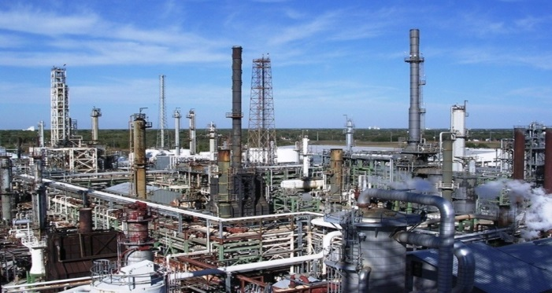  ПРОМЫШЛЕННОСТЬ | 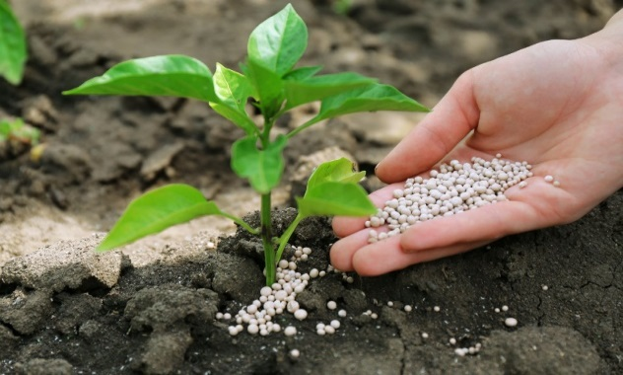УДОБРЕНИЯ | 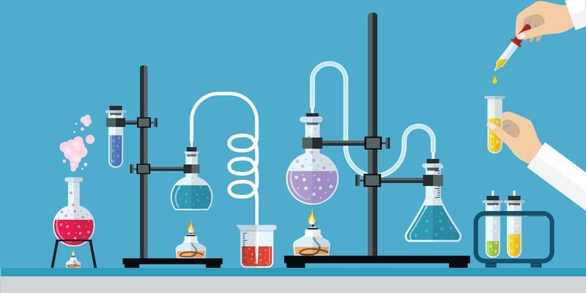  ХИМИЯ
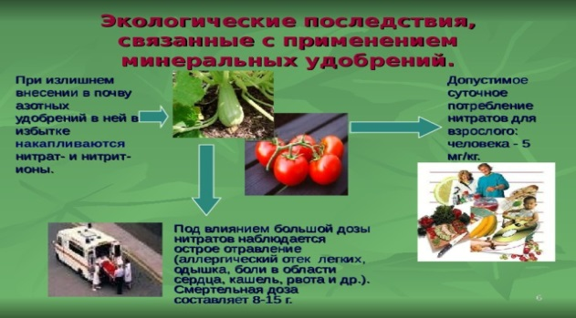 | Химическая промышленность | 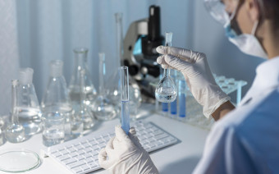 ИНЖЕНЕР-ХИМИК
Влияние удобрений на растения  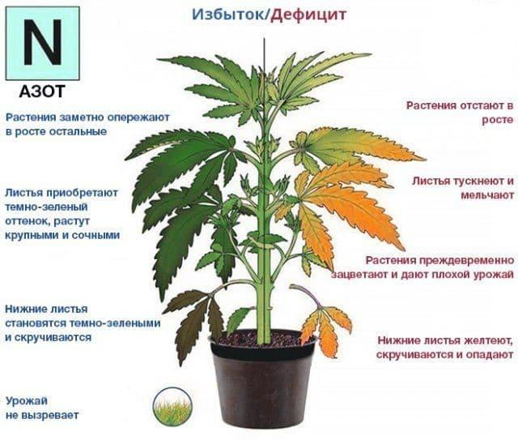 | Макроэлементы  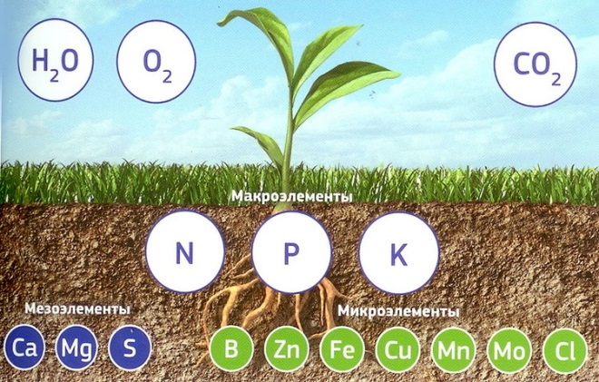 | 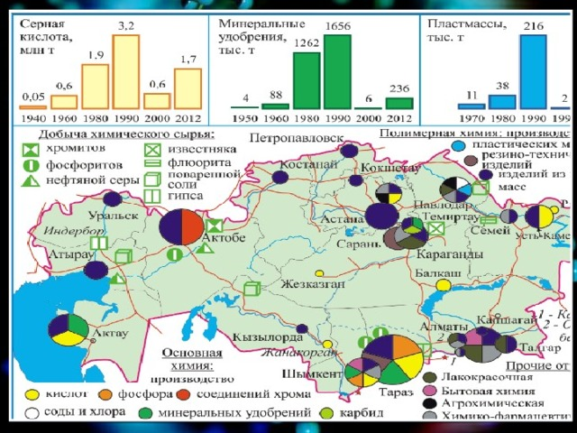  ЭКОНОМИЧЕСКАЯ КАРТА КАЗАХСТАНА

Приложение 2 Задания формативного оценивания
ФИ______________________________Класс_______________Дата________
Формативное оценивание
1. Отрасль, не относящаяся к химическому комплексу:
а) горно-химическая;
b) основная химия;
c) производство вяжущих материалов;
d) химия полимеров;
е) переработка полимеров.
2. Центр производства фосфорных удобрений в Казахстане:
а) Усть-Каменогорск;
b) Семей;
с) Кызылорда;
d) Туркистан;
е) Тараз.
3. К основной химии относится:
a) Изготовление лекарств;
b) Производство кислот, химических соединений, фосфора и минеральных удобрений;
c) Производство пластмасс, химических волокон, каучука;
d) Добыча минерального сырья;
e) Выпуск шин, пластмассовых изделий.
4. Какой элемент минеральных удобрений не относится к важнейшим:
a) калий b) кобальт c) азот d) фосфор
5. Как называют удобрения содержащие нитраты:
a) фосфориты b) калиниты c) селитры d) нитриты
6. Чему способствуют фосфорные удобрения?
a) развитию наземной части растений;
b) значительно ускоряют цветение растений и завязывание плодов;
c) увеличивают срок лёжкости плодов;
d) формированию корневой системы.
7. Как называется удобрения, содержащие один питательный элемент:
a) простые b) сложные c) комплексные d) смешанные
8.Соли какой кислоты, содержащиеся в овощах, нельзя принимать в пищу:
a) хлориды b) карбонаты c) иодиды d) нитраты
9. Чему способствуют азотные удобрения?
a) развитию наземной части растений;
b) формированию корневой системы;
c) значительно ускоряют цветение растений и завязывание плодов;
d)увеличивают срок лёжкости плодов

10. При воздействии какого фактора у растений в клетках накапливаются нитраты?

a) При избытке в почве солей азота b) При недостатке кислорода
c) При избытке в почве солей кальция

Ответы
1 | 2 | 3 | 4 | 5 | 6 | 7 | 8 | 9 | 10
с | е | b | b | c | d | a | d | a | a

Приложение 3 Задания станций
Станция «Химическая»

Используя контексты и набор минеральных удобрений:
- заполните 1 уровень логических связей интеллект-карты- определение минеральных удобрений (№ 1)
- заполните 2 уровень логических связей интеллект-карты - классификация минеральных удобрений (№ 2)
- заполните 3 уровень логических связей интеллект-карты – название минеральных удобрений (№ 3)
- заполните 4 уровень логических связей интеллект-карты – химический состав минеральных удобрений (№ 4)
- заполните 5 уровень логических связей интеллект-карты – внешний вид минеральных удобрений (№ 5)
- заполните 6 уровень логических связей интеллект-карты – питательные элементы в составе минеральных удобрений (№ 6)
- заполните 7 уровень логических связей интеллект-карты – питательная ценность минеральных удобрений – решить задачу.(№ 7)
Уровень 1: Какие вещества называют минеральными удобрениями?
Минеральные удобрения - _________________________________________________
_________________________________________________
_________________________________________________
_________________________________________________
_________________________________________________

Уровень 2: Как классифицируют минеральные удобрения?
Минеральные удобрения

Уровень 3-6:

Название минерального удобрения | Химический состав | Цвет и внешний вид | Питательные элементы в составе удобрений

Уровень 3-6 Рассчитайте питательную ценность аммиачной селитры (NH₄ NO₃)

Станция «Экологическая»
Используя контексты «Значение минеральных удобрений» и «Влияние удобрений на окружающую среду», заполните карту логических связей, выполнив задания согласно инструкции:
- заполните 1 уровень логических связей интеллект-карты- роль азота, фосфора, калия для растений (№ 1)
- заполните 2 уровень логических связей интеллект-карты - признаки недостатка азота, фосфора, калия у растений (№ 2)

Группа удобрений | Роль питательного элемента для растений | Признаки недостатка питательного элемента у растения
Азотные удобрения
Фосфорные удобрения
Калийные удобрения

- заполните 3 уровень логических связей интеллект-карты – отрицательное действие минеральных удобрений (№ 3)

Отрицательное действие минеральных удобрений

Дескриптор, обучающийся
-определяет роль азота для растений;
- определяет роль фосфора для растений;
- определяет роль калия для растений;
-определяет признаки недостатка азота, фосфора и калия у растений;
-представляет отрицательные действия минеральных удобрений.

- заполните 4 уровень логических связей интеллект-карты – составьте памятку (№ 4)
Известно, что на большинстве минеральных удобрений приносят больше пользы, чем вреда. А что необходимо делать, чтобы обезопасить себя от вредного воздействия минеральных удобрений? (составляем памятку)

Станция « Географическая»
Задание №1.
Используя схему 18 на стр. 63, схему «Факторы размещения химических предприятий» и текстовый материал, заполните таблицу логических связей химической промышленности.

Отрасль химической промышленности | Продукция | Фактор размещения
Горно-химическая
Основная химия
Химия органического синтеза

Дескриптор, обучающийся
- представляет в табличной форме логические связи химической промышленности
- определяет отрасли химической промышленности и выпускаемую продукцию
- определяет факторы размещения химических предприятий

